Příloha č. 3 k obecně závazné vyhlášce č. ../2023, kterou se vydává požární řád

- Přehled zdrojů vody
Stěžery – požární nádrž kapacita 110 m2 GPS : 50.2146744N, 15.7512431E
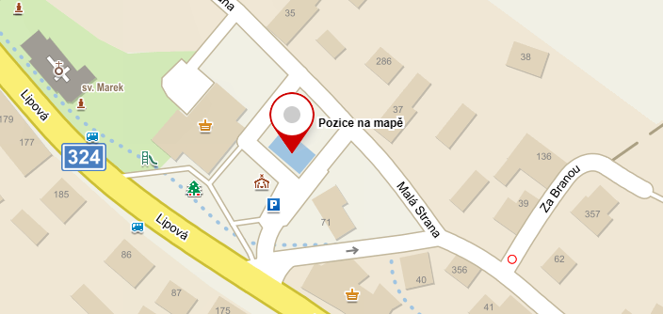

Stěžírky – požární nádrž kapacita 2 500 m2 GPS: 50.2249311N, 15.7309536E
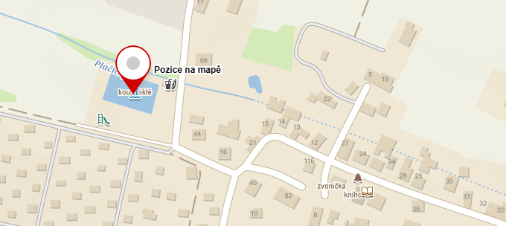

Hřibsko – horní rybník směr Libčany kapacita 90 m2 GPS: 50.1963150N, 15.7305458E
